骄傲地犯法光荣地渎职？

原姿晴 [有理儿有面](javascript:void(0);)

**有理儿有面**

微信号 youli-youmian

功能介绍 你说是不是

2020-04-23[原文](https://mp.weixin.qq.com/s?__biz=Mzg3MjEyMTYyNg==&mid=2247490756&idx=2&sn=2554b411f8d2b30711fe46016bfba8c6&chksm=cef548b1f982c1a7455669885b9be5c06c4dfaac12c9a32e3411749a692e4f8b3f556a2d37da&scene=27#wechat_redirect&cpage=77) 发表于

收录于合集



本文作者：香港传媒人 原姿晴

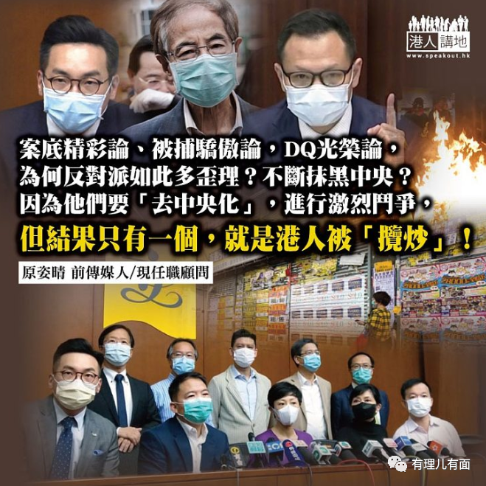

坐监，“案底令人生更精彩”；被拘捕，“我感到骄傲”；失职被DQ ，“是我一生光荣”。

以上不是《树大招风》、《监狱风云》等贼王、黑帮或监狱电影的对白，而是出自我们尊贵的前任和现任立法会议员，几位都是大状，先有杨岳桥、继有最近被捕的李柱铭和日前因瘫痪立法会内会被批的郭荣铿。从骄傲地“犯法”到光荣地“渎职”，他们都有“伟大”的理由，包括“捍卫法治”、“守护一国两制”，但政坛高人就直接“笃爆”他们只要“特区”，不要“中央”；只要“两制”不要“一国”。

**去一国、去中央要不得**

表示如被DQ ，是一生光荣、绝无遗憾的郭荣铿，在立法会内会拉布拉足半年、还拉到令中央都“忍无可忍”，透过港澳办、中联办（“两办”）发声，提醒令到立法会立法工作完全停摆的郭荣铿和一众揽炒派议员要收手，让立法会履行宪制责任、做好立法工作，却换来“两办”干预香港事务的指控。一连数天，反对派政客拿着《基本法》22 条来咬文嚼字，攻击“两办”破坏“一国两制”。政客出完口、反对派法律学者陈文敏又出手，在报章撰文，洋洋洒洒说“两办”如何如何违反《基本法》22 条，更引述《基本法》12 条上款，指香港为“享有高度自治权的地方行政区域”，“两办”是不应这样、不该那样损害自治。

一众政坛高人至此也忍不住了，指出《基本法》第12 条阐明香港特区是“享有高度自治权”，同时“直辖于中央人民政府”，既然直辖于中央，中央当然可以直接管辖香港，试问为何不容许代表中央的机构去发声和监督呢？“两办”是中央特别指定代表中央政府管理香港事务的机构，为何连说几句批评的说话都不可？

高人指出，所谓“中央干预香港”、“一国两制失效”、“香港人失去自由”等等，都是反对派常用的幌子，按照他们的逻辑，若中央、港府有什么做得不好之处，他们就可以做尽一切伤害香港的事情，包括在立法会“拉布”、瘫痪议会，反对政府的法案、议案和拨款，支持暴力抗争、恐袭式暴动甚至“邀请”美国制裁香港。但是中央不能管他们，连说一句也不可以，说穿了就是“去中央化”，甚至逐渐走向“去中国化”，像台湾那样。

**激进政治斗争 拖累市民生计**

敢问，反对派政客反覆地说“一国两制”已死，发生了吗？今日的香港社会在社会事件和疫情双重打击下，已被打至“溶溶烂烂”，由交通灯到大学都被“打烂”、经济更是奄奄一息，失业率升至近十年新高，日日都有企业裁员的消息，不少大学毕业生的求职信石沉大海。当我们在这水深火热的困境下，竟然有24 位反对派立法会议员为了政治原因去反对政府一千三百多亿的抗疫基金，而郭荣铿为首的一众揽炒派议员竟然仍拉布阻碍审议关乎民生褔祉的法案，并继续在财委会上拉布，我们对香港的未来还可以有多少希望？事实是“一国两制”仍然健在，但在疫情过后，如果反对派这种激烈政治斗争思维不变，香港又陷入另一波“揽炒”，市民大众的生活会变成怎样？恐怕到时“阿爷”都救不到大家！

原文转载自《星岛日报》2020 年4 月23 日

原图：RTHK、中通社

本文转自：“港人讲地”







**关注公众号：**

**有理儿有面**

**理   性｜   揭   秘｜   探   讨**







### 精选留言

用户设置不下载评论